Министерство транспорта Российской Федерации

Федеральное государственное автономное образовательное

учреждение высшего образования

«Российский университет транспорта»

(ФГАОУ ВО РУТ(МИИТ), РУТ (МИИТ)

Институт транспортной техники и систем управления

Кафедра «Управление и защита информации»

Практическое задание № 2

по дисциплине: «Цифровые технологии»

на тему: «Основы работы в файловом менеджере *Double Commander*»

Выполнил: ст. гр. ТБЖ-211

Захаров К.А.

Вариант №13

13.04.2023

(дата выполнения)

Проверил: к.т.н., доц. Сафронов А.И.

13.04.2023

(дата приёмки)

**Требуется доработка**

Москва – 2023 г.

**Цель работы:** Приобрести навыки работы с двух панельным файловым менеджером *Double Commander*.

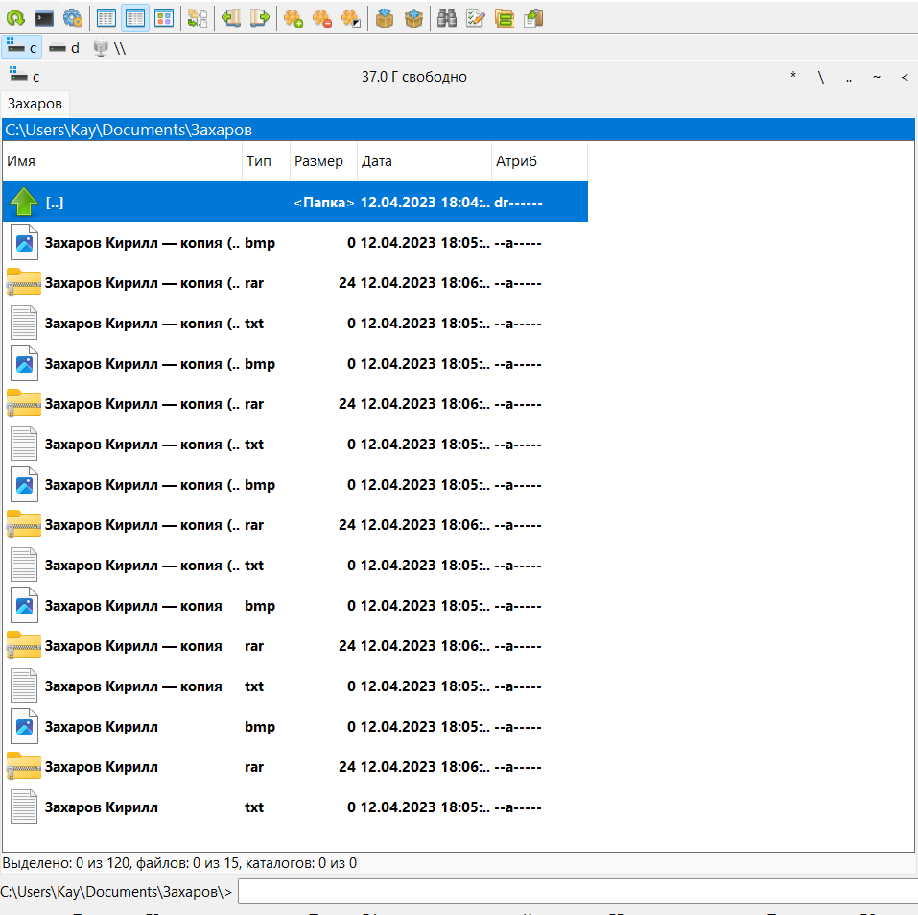**Формулировка задачи:** Выполнить пункты и положения содержательной части настоящего документа.

**Ход работы:**   
Создам каталог с моим именем и фамилией: Захаров Кирилл из файлов в файловом менеджере Double Commander.  
В этом каталоге создал 15 файлов различного типа:

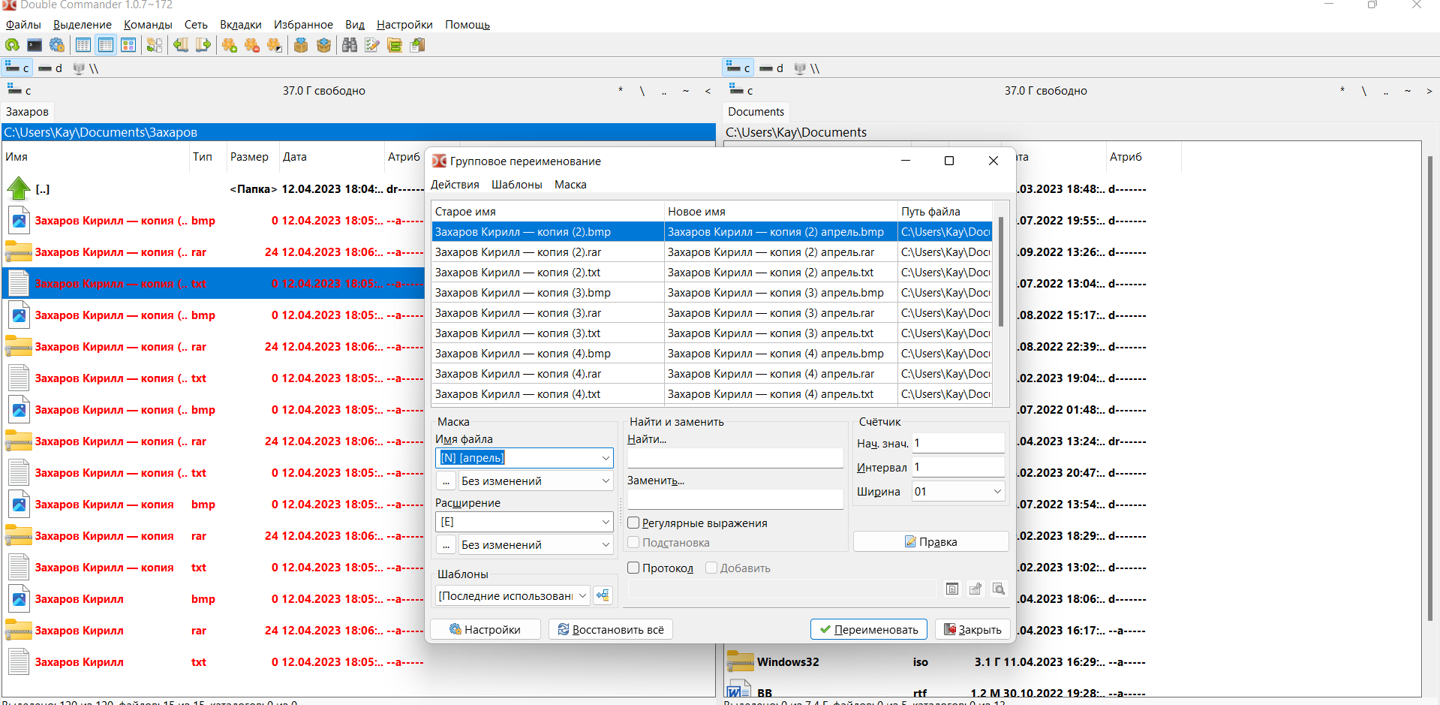На данном скриншоте я делаю настройку для массового переименования файлов под их время создания. (control+ m или кнопка на скрине)   
1. Через контрол М открываем меню группового переименнования перед этим выделив все файлы красным при помощи контрл Ф или через шифт прокликав. После этого берём и в левой колонке с возможностью ввода меняем имя файлов.

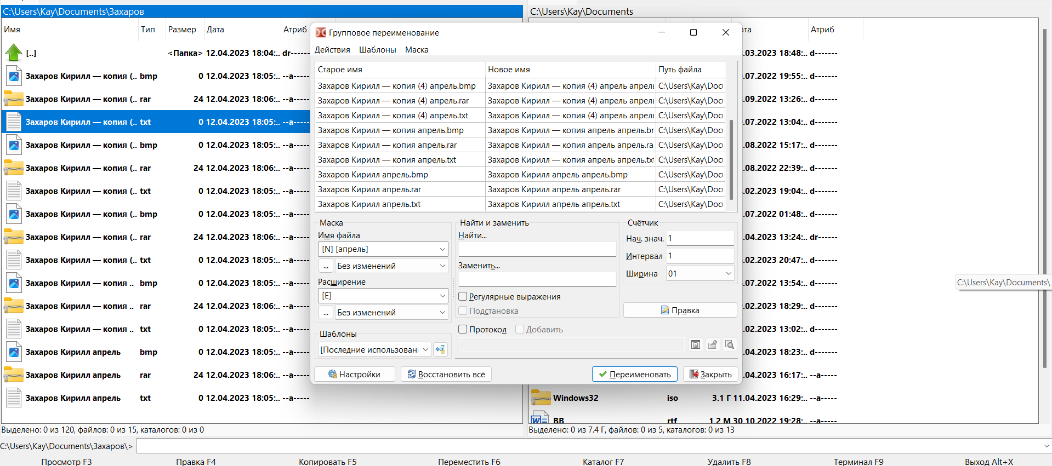

Итог: они переименовались.

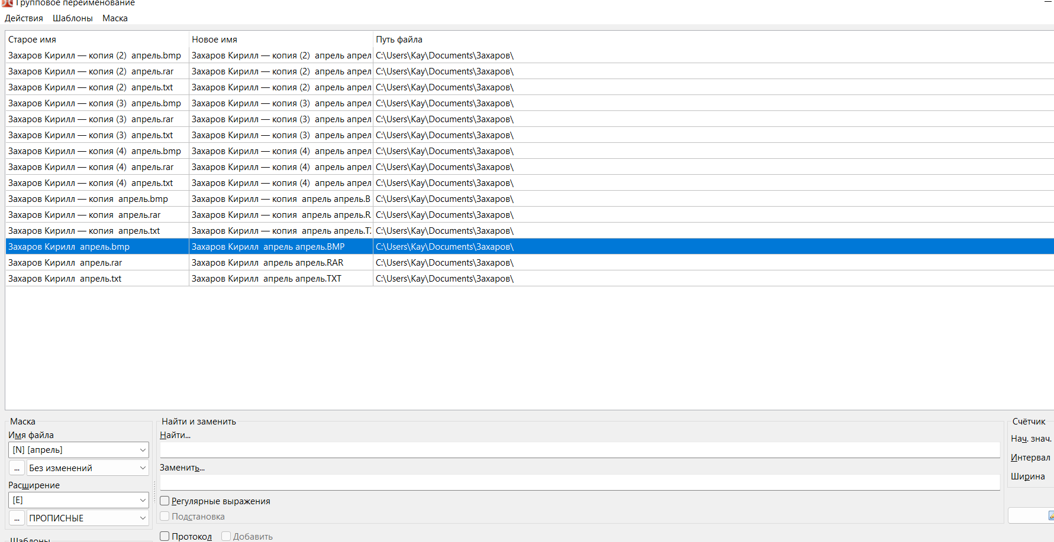Ставим прописные и разрешение становится большими.

Схема.

Созданы 3 архива «Захаров» «Захаров переименованные» «Захаров Большие «буквы»

Данные каталог "Захаров" из 15 файлов

Любые файлы

1. Создал каталог

2. Переименовал без изменения разрешения

3. Сделал 1 архив

4. Переименовал с изменением разрешения

5. Сделала 2 архив

6. Засунула в 1 архив

**Вывод**: в результате проделанной работы, я приобрел навыки работы с двухпанельным файловым менеджером Double Commander.